ERD

組長:B10856012 吳明軒

組員:B10856021 吳冠儀

B10856022 林暐竣

B10856034 吳書婷

B10856050 蔡承恩

B10856055 吳雲聖

指導老師:賴佳瑜 老師

# ERD

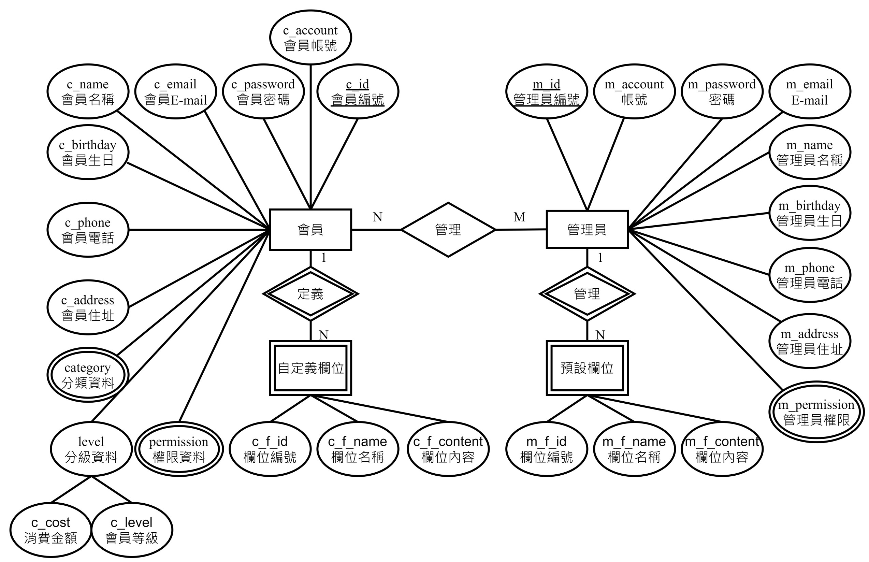

# 關聯綱目

實體

會員

|  |  |  |  |  |
| --- | --- | --- | --- | --- |
| c_id  會員編號 | c_account  會員帳號 | c_password  會員密碼 | c_email  會員Email | c_name  會員名稱 |
| c_birthday  會員生日 | c_phone  會員電話 | c_address  會員住址 | c_level  會員等級 | c_cost  消費金額 |

管理員

|  |  |  |  |  |
| --- | --- | --- | --- | --- |
| m_id 管理員編號 | m_account 帳號 | m_password 密碼 | m_email 管理員Email | m_name 管理員名稱 |
| m_birthday 管理員生日 | m_phone 管理員電話 | m_address 管理員住址 |  |  |

弱實體

自訂義欄位

|  |  |  |  |  |
| --- | --- | --- | --- | --- |
| c_f_id  欄位編號 | c_f_ name  欄位名稱 | c_f_ content  欄位內容 | c_id  會員編號 |  |

預設欄位

|  |  |  |  |  |
| --- | --- | --- | --- | --- |
| m_f_id  欄位編號 | m_f_ name  欄位名稱 | m_id  管理員編號 |  |  |

多值

會員分類資料

|  |  |  |  |  |
| --- | --- | --- | --- | --- |
| c_id  會員編號 | c_category  會員分類 |  |  |  |

會員權限資料

|  |  |  |  |  |
| --- | --- | --- | --- | --- |
| c_id 會員編號 | c_ permission  權限資料 |  |  |  |

管理員權限

|  |  |  |  |  |
| --- | --- | --- | --- | --- |
| m_id 管理員編號 | m_ permission  權限資料 |  |  |  |

多對多

管理

|  |  |  |  |  |
| --- | --- | --- | --- | --- |
| m_id 管理員編號 | c_id  會員編號 |  |  |  |

# 正規化

1NF去除多值或複合屬性

檢查上述關聯表，發現個關聯表之多值或複合屬性已經除去，故以符合第一正規化形式。

2NF去除部分功能相依

完成第一正規化後，在進一步檢查各關聯表， 結果發現會員等級與消費金額有部分相依，故以去除。

會員

|  |  |  |  |  |
| --- | --- | --- | --- | --- |
| c_id  會員編號 | c_account  會員帳號 | c_password  會員密碼 | c_email  會員Email | c_name  會員名稱 |
| c_birthday  會員生日 | c_phone  會員電話 | c_address  會員住址 | c_level  會員等級 | c_cost  消費金額 |

會員

|  |  |  |  |  |
| --- | --- | --- | --- | --- |
| c_id  會員編號 | c_account  會員帳號 | c_password  會員密碼 | c_email  會員Email | c_name  會員名稱 |
| c_birthday  會員生日 | c_phone  會員電話 | c_address  會員住址 |  |  |

會員分級資料

|  |  |  |  |  |
| --- | --- | --- | --- | --- |
| c_id  會員編號 | c_level  會員等級 | c_cost  消費金額 |  |  |

3NF去除遞移相依

完成二階正規化後，在進一步檢查各關聯表，發現個關聯表內並無遞移相依，故以符合第三階正規化

